Лабораторная №3

Модель гармонических колебаний

Игнатьев Николай

Содержание

# Цель работы

Изучить решения уравнения гармонического осциллятора. Рассмотреть случаи с затуханиями и воздействиями внешних сил.

# Задание

1. Построить решение уравнения гармонического осциллятора без затухания.
2. Записать уравнение свободных колебаний гармонического осциллятора с затуханием, построить его решение. Построить фазовый портрет гармонических колебаний с затуханием.
3. Записать уравнение колебаний гармонического осциллятора, если на систему действует внешняя сила, построить его решение. Построить фазовый портрет колебаний с действием внешней силы.

# Выполнение лабораторной работы

Рассмотрим колебания гармонического осциллятора без затуханий и без действий внешней силы, описываемые уравнением:

$$\ddot{x}+3.7\dot{x}=0$$

Фазовое пространство таких колебаний является эллипсом.

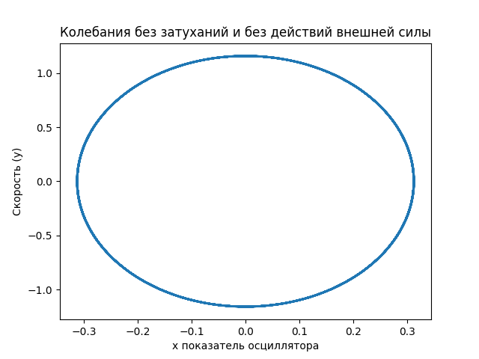

График 1

Если рассматривать также затухания, то график таких колебаний будет являться не замкнутой кривой.

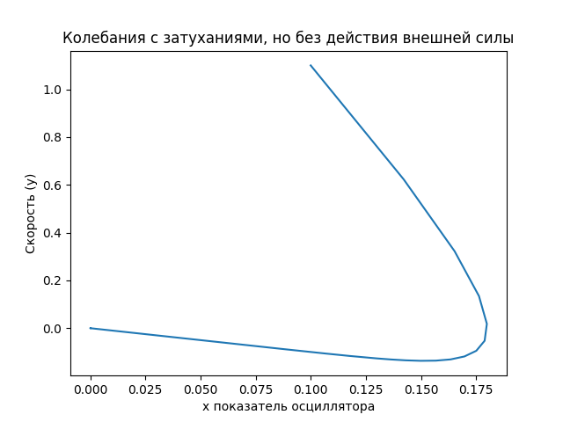

График 2

$$\ddot{x}+3\dot{x}+10x=0$$

Введём также воздействие дополнительных сил.

$$\ddot{x}+3\dot{x}+11x=0.9sin\left(0.9t\right)$$

График такого колебания будет содержать в себе два предыдущих

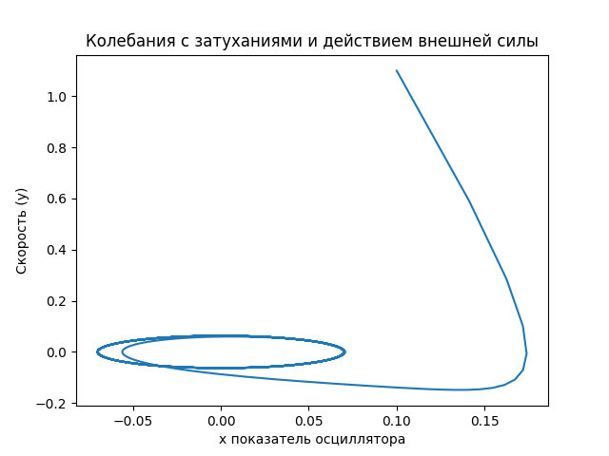 # Ответы на вопросы

1. Простейшая модель гармонического осциллятора описывается так:
$$\ddot{x}+ω_{0}^{2}=0$$

2. Здесь x - состояние системы, а $ω_{0}$- собственная частота колебаний.
3. Осциллятор – это система, совершающая колебания, то есть показатели которой периодически повторяются во времени.
4. Математический маятник:

$$\ddot{θ}+g/L$$

# Выводы

В ходе работы были построены графики фазового пространства трёх моделей гармонического осциллятора с затуханием и внешними силами.